|  |  |  |  |  |  |  |
| --- | --- | --- | --- | --- | --- | --- |
|  |  | |  | |  | |
|  |  | |  | |  | |
|  |  | | |  | | |
|  | | |  | | |
|  | | |  | | |
|  | | |  | | |
|  | | |  | | |
|  | | |  | | |
|  |  |  | |  | |  |
|  |  |  | |  | |  |
|  |  |  | |  | |  |
|  |  |  | |  | |  |
|  |  |  | |  | |  |
|  |  |  | |  | |  |
|  |  |  | |  | |  |
|  |  |  | |  | |  |

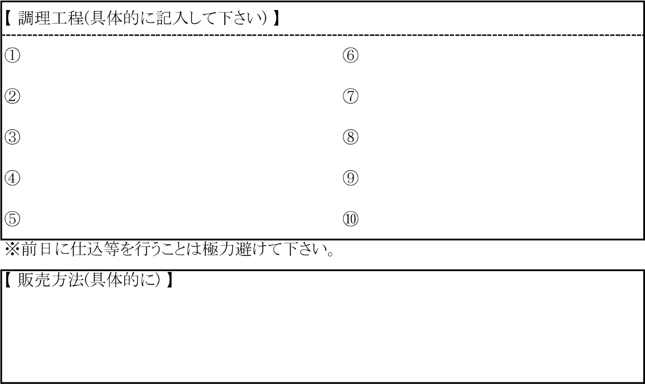

# 模擬店での衛生ポイント・注意事項

## １ 調理について

1. 調理に従事する人は健康に注意しましょう。なお，下痢をしている人，手指に 傷のある人は調理に従事しないようにしてください。
2. 調理に従事する人をあらかじめ決め，決められた人以外は調理に従事 しないこと。
3. 作業前および作業中で手の汚れた場合は，必ず手を洗い消毒をしましょう。
4. 調理食品は火を通して食べるものに限定し，生ものは提供しなでください。
5. 調理に使用する材料は，できるだけ新鮮なものを仕入れましょう。
6. 調理に従事する人は，仕込みから調理済食品が喫食されるまで十分な管理を 行ってください。また，調理する場所及び調理済食品が保管される場所が，無人となることのないようにしてください。
7. 調理する場所で使用する水は，水道水を使ってください。
8. 残った食品は持ち帰らず，処分してください。

## ２ 調理器具等について

1. まな板は，合成樹脂製のものを使用してください。
2. まな板および取扱器具は，７０％アルコール等で消毒してください。
3. 食器は，使い捨てのものを使用しましょう。

## ３ 冷蔵庫について

1. 庫内温度は５℃以下に保ってください。
2. 食品を詰めすぎないようにしましょう。（内容量は６０～７０％以内に）
3. 庫内は使用前に汚れを落としてから，消毒薬等で消毒してください。
4. 冷蔵庫の設置は，直射日光の当たる場所や温度が高いところは避けましょう。

## ４ 食品の陳列

食品の陳列にあたっては，ホコリ等を避けるため覆いをしてください。

また，食品を陳列する場所が，無人となることのないようにしてください。

## ５ 事故発生時の連絡

模擬店の食品を喫食した人の中に，吐き気，嘔吐，腹痛，下痢等の症状を呈する人がいることを知った場合は，直ち，最寄りの保健所に連絡してください。

京都市保健所（保健センター）